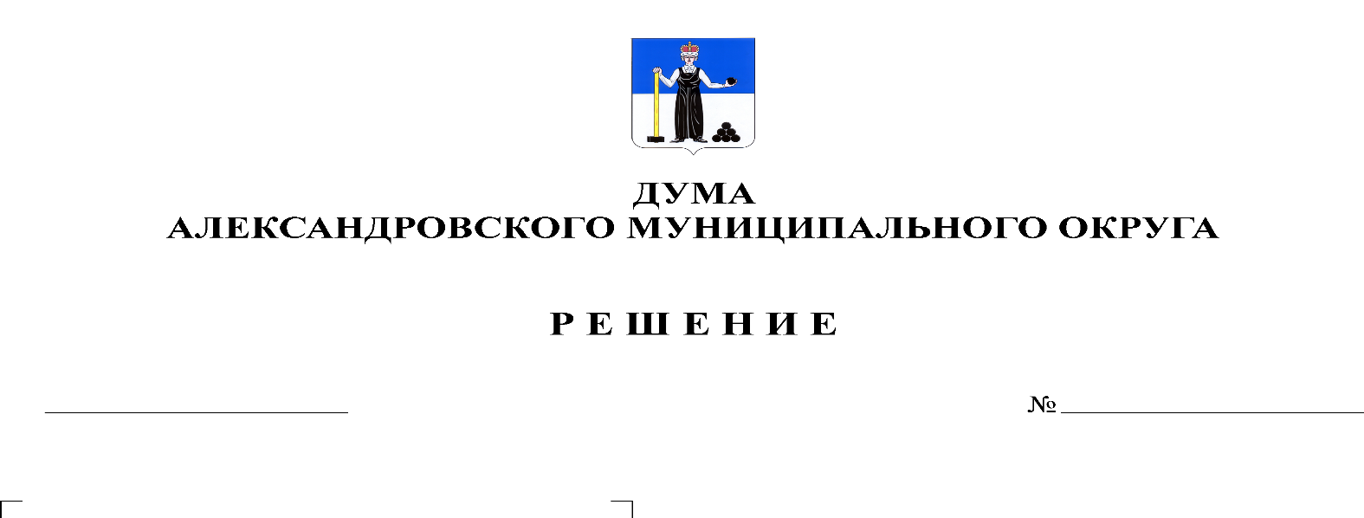
О принятии Положения о пенсии за выслугу лет лицам, замещавшим муниципальные должности Александровского муниципального округа

349
24.11.2022

В соответствии с законом Пермского края от 9 декабря 2009 г. № 546-ПК «О пенсии за выслугу лет лицами, замещавшим государственные должности Пермской области, Коми-Пермяцкого автономного округа, Пермского края и муниципальные должности в муниципальных образованиях Пермской области, Коми-Пермяцкого автономного округа, Пермского края», руководствуясь Уставом Александровского муниципального округа, Дума Александровского муниципального округа
решает:
1. Принять Положение о пенсии за выслугу лет лицам, замещавшим муниципальные должности Александровского муниципального округа, согласно Приложению к настоящему решению.
2. Опубликовать настоящее решение в газете «Боевой путь» и в сетевом издании официальный сайт Александровского муниципального округа Пермского края («www.aleksraion.ru»).
3. Настоящее решение вступает в силу со дня его официального опубликования.

Председатель Думы
Александровского муниципального округа Л.Н. Белецкая

Глава муниципального округа-
глава администрации
Александровского муниципального округа О.Э. Лаврова

